VAJA ROM 24. 4. 2020
Učenci, ki mi še niste poslali končano nalogo s kodo HTML v Beležnici ter zaslonsko sliko (ali Screenshot s pomočjo tipke Print Screen ali orodja za izrezovanje) mi to čimprej pošljite na helena.markuta@ossklm.si, lahko tudi prek E-Asistenta.

Če ste to nalogo že opravili in mi jo poslali, se danes prijavite s svojim AAI naslovom na spletni strani http://splet.arnes.si.
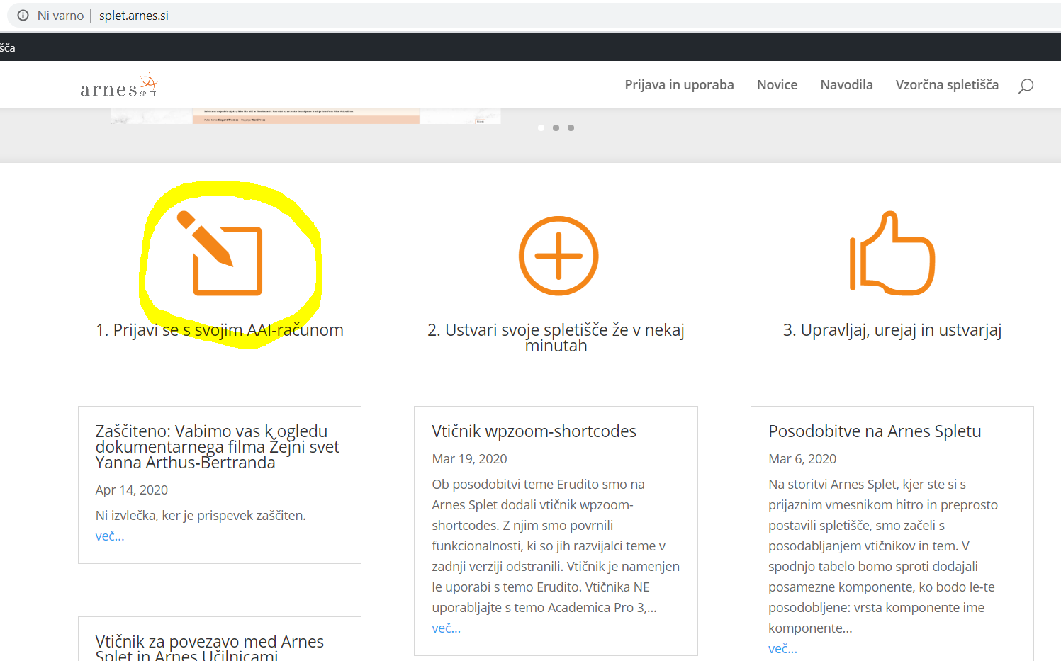

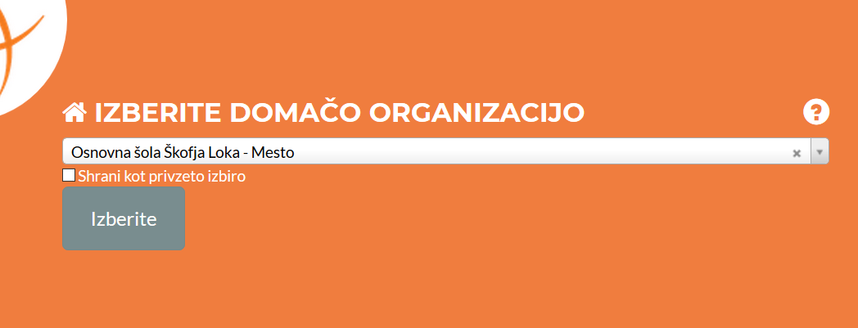
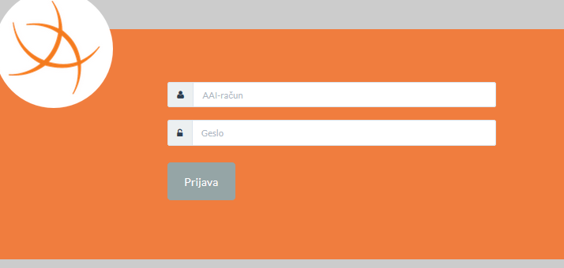
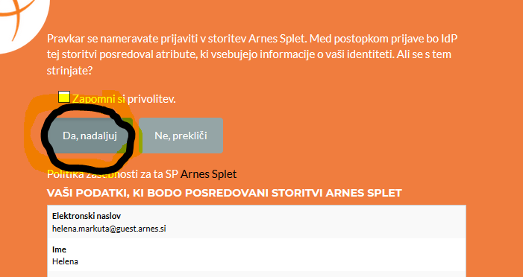
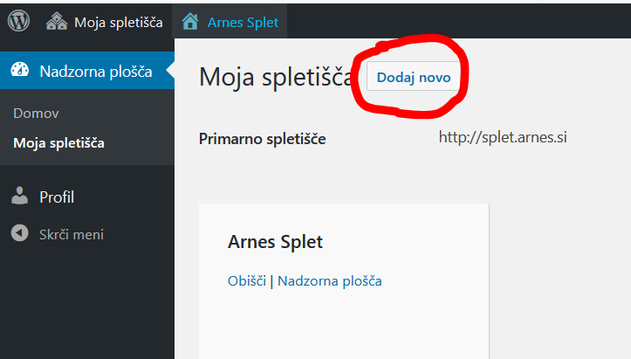
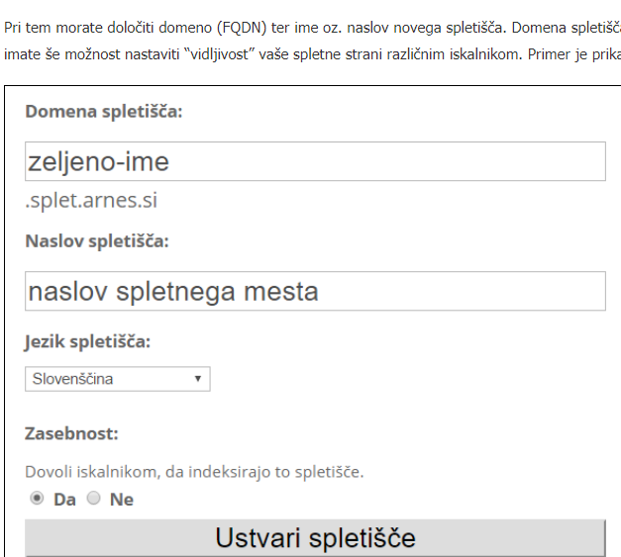

Tvoje ime, leto šolanja

Domeno izberi sam – predlagam npr. solamestomiha1920.splet.arnes.si.
Naslov spletišča (spletne strani) si izberi sam, ne sme pa biti marketinško usmerjena. Predlagam, da si izbereš temo npr. predstavitev kluba (lahko namišljenega), predstavitev glasbenih skupin, športa, nekega kraja, računalniške igre, živali …

Klikni tukaj in poglej kako se v spletno aplikacijo prijaviš z AAI-računom.
Klikni tukaj in preberi, kako ustvariš novo spletno mesto

Povejte, če ste za to, da bi se dobili preko videokonference?
Uspešno delo vam želim in sem na voljo v primeru težav.
Helena

